选修3-3专项训练
第一组（选修模块3—3）（12分）
（1）下列说法中正确的有
A．晶体一定具有各向异性，非晶体一定具有各向同性
B．内能不同的物体，它们分子热运动的平均动能可能相同
C．液晶既像液体一样具有流动性，又跟某些晶体一样具有光学性质的各向异性
D．随着分子间距离的增大，分子间作用力减小，分子势能也减小
（2）在“用油膜法估测分子的大小”实验中，将痱子粉均匀地撒在浅盘内水面上，用滴管吸取浓度为0.1%的酒精油酸溶液，从低处向水面中央滴入一滴溶液，直到油酸薄膜有足够大的面积又不与器壁接触为止，实验中痱子粉不能太厚，且测量需要等待油膜稳定后进行，其目的是确保油膜是 油膜；已知一滴溶液的体积为，其形成的油膜面积为，则估测出油酸分子的直径为 m．[来源:学科网]
（3）一导热良好的圆柱形汽缸置于水平地面上，用一光滑的质量为M、面积为S的活塞密封长度为L的理想气体，汽缸开口向上，环境温度为T₀，由于环境温度下降，活塞从图中实线位置移动至虚线位置，下降的距离为L/n，
气体内能变化为ΔE，已知外界大气压强为P₀．求：
①下降后环境温度T；
②求出此过程气体与外界热交换Q．

第二组（选修模块3—3）（12分）
(1)对于物质固体、液体、气体的认识，下列说法正确的有
A.液晶具有晶体的光学各向异性
B.绝对湿度的单位是Pa，相对湿度没有单位
C.液体表面张力的方向与液面垂直并指向液体内部
D.液体的饱和汽压与温度有关，温度越高饱和汽压越大，但饱和汽压与饱和汽的体积无关
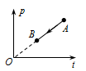
（2）一定质量的理想气体压强p与摄氏温度t的关系如图所示，气体从状态A变到状态B，则气体在状态A的体积 (选填“>”、“=”或“<”)在状态B的体积；此过程中，气体做功的绝对值为W，内能变化量的绝对值为ΔU，则气体与外界之间传递的热量为 ．

（3）如图，内壁光滑、导热良好的汽缸中封闭一定质量的理想气体，活塞到缸底的距离h=0.5m．已知活塞质量m=2kg，横截面积S=1×10⁻³m²，环境温度t=0℃且保持不变，外界大气压强P₀=1×10⁵Pa，阿伏加德罗常数N_{A}=6×10²³mol⁻¹，已知标准状态下气体的摩尔体积是：V_{mol}=22.4L/mol，g=10m/s²．现将汽缸缓慢地转至开口水平，求：
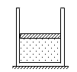
①汽缸开口水平时，被封闭气体的体积V；
②汽缸内空气分子的个数(结果保留一位有效数字)．

第三组（选修模块3—3）（12分）
（1）下列图象的描述和判断正确的有 (有三选)
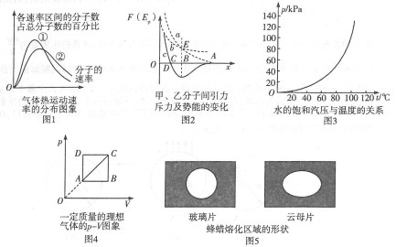
A. 图l中，一定质量的某种气体，若不计分子势能，气体在状态①时具有的内能较大
B. 图2中，若甲分子固定于坐标原点，乙分子位于横轴上，则交点E的横坐标B点代表乙分子到达该点时分子力为零，分子势能最小
C. 图3中，在实际问题中，饱和汽压包括水蒸气的气压和空气中其他各种气体的气压，且水的饱和汽压随温度的变化而变化，温度升高，饱和汽压增大
D. 图4中，由A经B到C的过程，气体对外做功小于由A经D到C的过程
E. 图5中，通过观察蜂蜡在玻璃片和云母片上熔化区域形状的不同，可以得出晶体的物理性质是各向异性的或晶体在不同方向上的物理性质是不同的

(2)如图所示的是医院用于静脉滴注的装置示意图,倒置的输液瓶上方有一气室A,密封的瓶口处的软木塞上插有两根细管,其中a管与大气相通,b管为输液软管,中间又有一气室B,而其c端则通过针头接人体静脉.
①若气室A、B中的压强分别为、,则它们与外界大气压强间的大小关系应为_______；
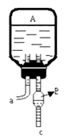
②当输液瓶悬挂高度与输液软管内径确定的情况下,药液滴注的速度是 (填“越滴越快”“越滴越慢”或“恒定”)___________．
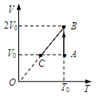

（3）一定质量的理想气体体积V与热力学温度T的关系图象如右上图所示，气体在状态A时的压强P_{A}=P₀，温度T_{A}=T₀，线段AB与V轴平行，BC的延长线过原点．求：
①气体在状态B时的压强P_{B}；
②气体从状态A变化到状态B的过程中，对外界做的功为10J，该过程中气体吸收的热量为多少；
③气体在状态C时的压强P_{C}和温度T_{C}．

第四组
（1）关于生活中的热学现象,下列说法正确的有
A． 夏天和冬天相比,夏天的气温较高,水的饱和汽压较大,在相对湿度相同的情况下,夏天的绝对湿度较大
B．民间常用“拨火罐”来治疗某些疾病,方法是用镊子夹一棉球,沾一些酒精点燃,在罐内迅速旋转一下再抽出,迅速将火罐开口端紧压在皮肤上,火罐就会紧紧地被“吸”在皮肤上,其原因是,当火罐内的气体体积不变时,温度降低,压强增大
C．盛有氧气的钢瓶,在27℃的室内测得其压强是9.0×10⁶Pa.将其搬到-3℃的工地上时,测得瓶内氧气的压强变为7.8×10⁶Pa,通过计算可判断出钢瓶漏气
D． 一辆空载的卡车停于水平地面,在缓慢装沙过程中,若车胎不漏气,胎内气体温度不变,不计分子间势能,则胎内气体向外界放热
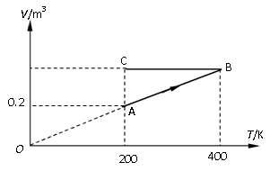
（2）一定质量的理想气体由状态 A 经等压变化到状态 B，气体吸收热量为 Q1；再由 B 状态经等容变化到状态 C，气体放出热量为 Q2．状态 A：VA=0.2m³，TA=200K；状态B：VB= m³，TB=400K；状态 C：TC=200K，则 Q1 Q2 （选填“>”、“=”或“<”）．
（3）铁的密度ρ=7.8×10³kg/m³、摩尔质量 M=5.6×10⁻²kg/mol，阿伏加德罗常数 NA=6.0×10²³mol⁻¹．
可将铁原子视为球体，试估算：（保留一位有效数字）
①1 克铁含有的分子数；
②铁原子的直径大小．

第五组(12分)
(1) 下列现象与液体表面张力无关的是________
A. 透过布制的伞面可以看见纱线缝隙，而伞面不漏雨水
B. 在绕地球飞行的宇宙飞船中，自由飘浮的水滴呈球形
C. 把玻璃管的裂口放在火焰上烧熔，它的尖端就会变钝
D. 把两块纯净的铅压紧，它们会“粘”在一起难以分开

(2) 做汽车安全气囊的模拟实验时，密封的储气罐与气囊相连，撞击时储气罐阀门自动打开，大量气体进入气囊，气囊在极短时间内迅速展开，在人体前部形成弹性气垫，然后气囊泄漏、收缩．从而有效保护人体．气囊展开过程中，将气体视作理想气体，气体的内能________(选填“增大”“减小”或“不变”)；泄漏收缩过程中气囊内壁单位面积上受到气体分子撞击的作用力________(选填“增大”“减小”或“不变”)．

（3）一定质量的理想气体，状态从A→B→C→D→A的变化过程可用如图所示的P-V图线描述，其中D→A为等温线，气体在状态A时温度为T_{A}=300K，求：
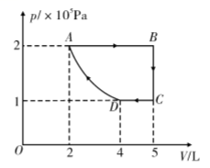
①气体在状态C时温度；
②若气体在A→B过程中吸热1000J，则在A→B过程中气体内能
如何变化？变化了多少？

选修3－3专项训练答案
第一组：
（1）BC （2）单分子， 1.2×10⁻⁹
(3) ①等压变化 $\frac{\text{Ls}}{T_{0}}=\frac{(L−L/n)s}{T}$ 得 $T=\frac{n−1}{n}T_{0}$
② ；
第二组：
（1）ABD （2）〈，
（3）①根据平衡条件得：
由玻意耳定律有：解得 ⁻⁴
②汽缸内空气分子的个数
第三组：
（1）BDE （2）①〉〉，②恒定
（3）① ②10J ③，
第四组：
（1）ACD （2）0.4； 〉 （3）①
②，得
第五组：
（1）D （2）减小； 减小
（3）①375K ②气体内能增加了

